### 

КОМИТЕТ ПО ОБРАЗОВАНИЮ САНКТ-ПЕТЕРБУРГА

**САНКТ-ПЕТЕРБУРГСКОЕ ГОСУДАРСТВЕННОЕ БЮДЖЕТНОЕ ПРОФЕССИОНАЛЬНОЕ ОБРАЗОВАТЕЛЬНОЕ УЧРЕЖДЕНИЕ**

**«КОЛЛЕДЖ ИНФОРМАЦИОННЫХ ТЕХНОЛОГИЙ»**

**ОТЧЕТ**

**Основы алгоритмизации и программирования**

**Практическая работа 2. Обработка массивов**

Работу выполнил: Танасов Евгений Эдуардович

Группа:324 Специальность: 09.02.07

Преподаватель: Смирнова Ирина Петровна

Оценка ______________________

«1» ноября 2024 г.

Преподаватель: Смирнова Ирина Петровна

Оценка ______________________

«___» сентября 2021 г.

Санкт-Петербург 2021

Санкт-Петербург 2015 г.

Оглавление

1

**Цель практической работы:** 3

**Исходный текст программы:** 3

**Задание на 5:** 3

Результат работы программы**:** 4

# **Цель практической работы:**

Познакомиться с базовыми действиями управления файлами, и отработать их на практике.

# **Исходный текст программы:**

## **Задание на 5:**

#include <stdio.h>

#include <locale.h>

int main()

{

setlocale(LC_ALL, "Russian");

FILE* filein1 = fopen("in1.txt", "r");

if (filein1 == NULL) {

printf("Не удалось открыть файл для чтения 1\n");

return 1;

}

FILE* filein2 = fopen("in2.txt", "r");

if (filein2 == NULL) {

printf("Не удалось открыть файл для чтения 2\n");

return 1;

}

FILE* fileout = fopen("output.txt", "w");

int k, count = 0, temp = 0, i, j, x[1000];

for (k = 0; !feof(filein2); k++)

{

fscanf(filein2, "%d", &x[k]);

}

for (k; !feof(filein1); k++)

{

fscanf(filein1, "%d", &x[k]);

}

for (i = 0; i < k - 1; i++)

{

for (j = 0; j < k - i - 1; j++)

{

if (x[j] > x[j + 1])

{

temp = x[j];

x[j] = x[j + 1];

x[j + 1] = temp;

}

}

}

for (i = 0; i < k - 1; i++)

{

fprintf(fileout, "%d\n", x[i]);

}

fclose(filein1);

fclose(filein2);

fclose(fileout);

printf("\nДанные успешно записаны и оба файла были закрыты!");

}

# Результат работы программы**:**

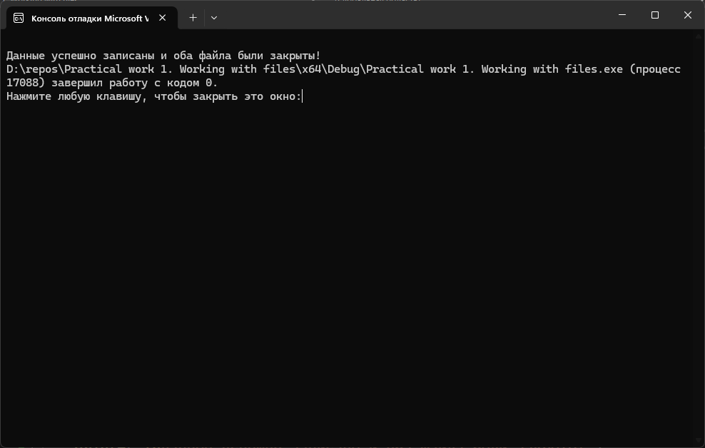

Рисунок 1 – Тест 1

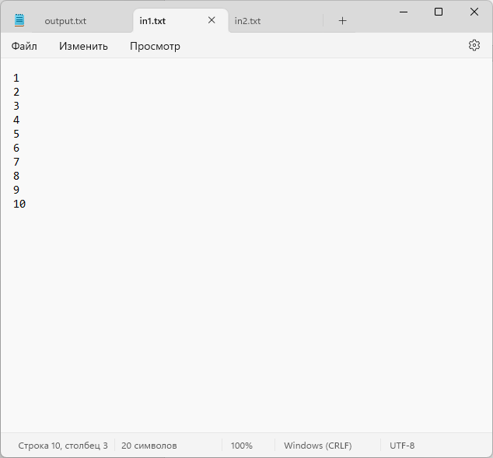

Рисунок 2 – Файл для ввода данных 1

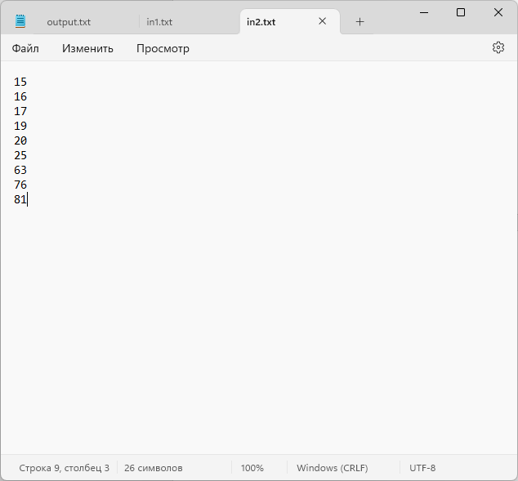

Рисунок 3 - Файл для ввода данных 2

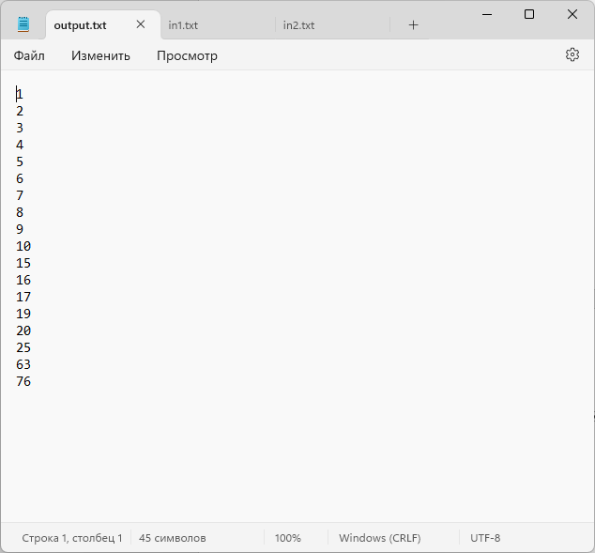

Рисунок 4 - Файл для вывода данных

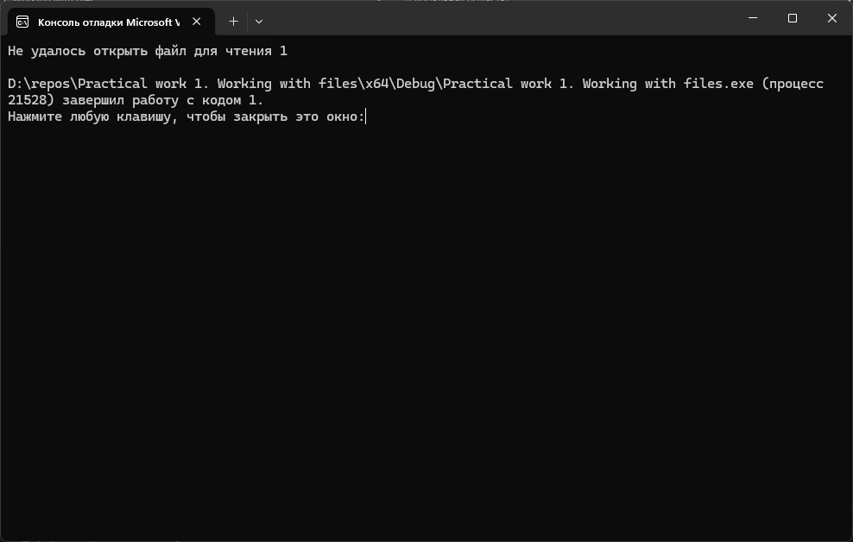

Рисунок 5 – Тест 2

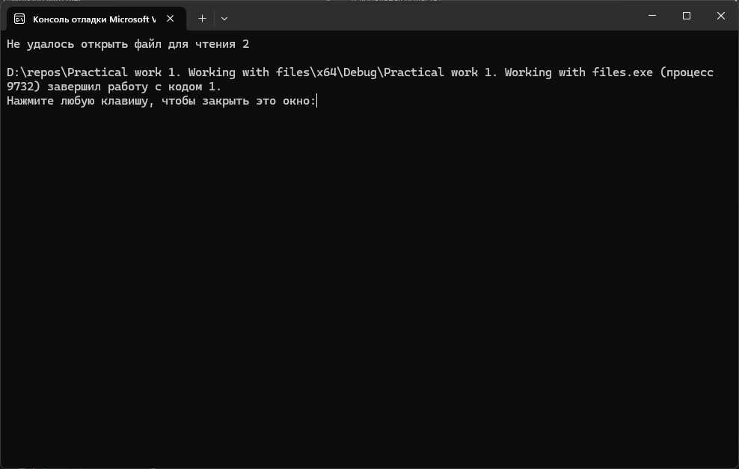

Рисунок 6 – Тест 3